

Livret pédagogique

Formateur de Plongée Souterraine

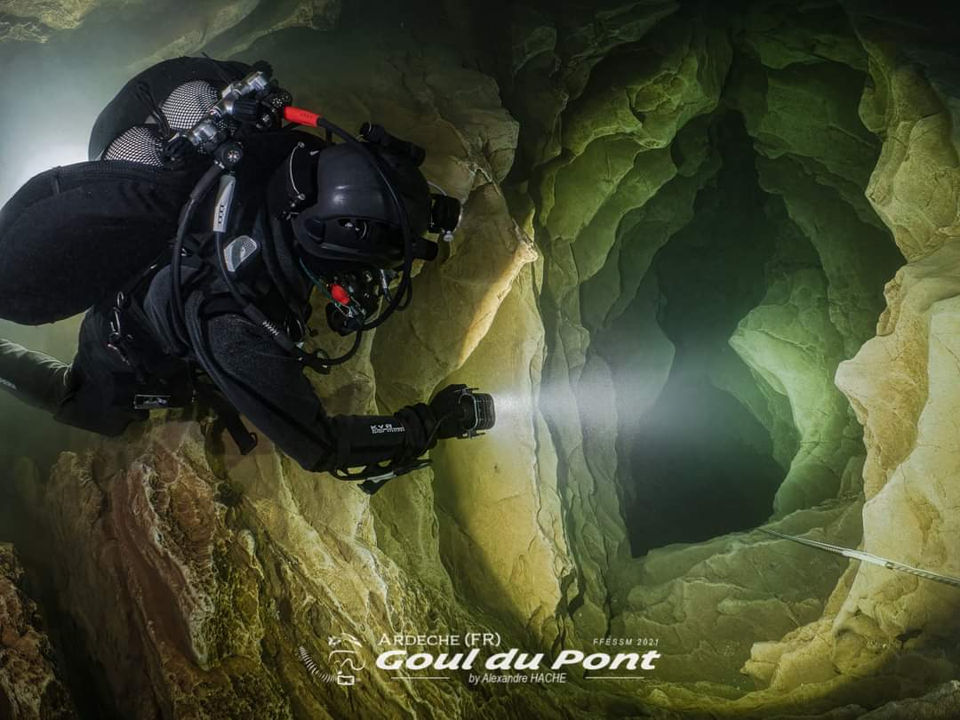

Fiche d’identité

Nom : ……………………………………….
Prénom : ……………………………………….
Adresse : …………………………………………
…………………………………………………….
__________________________________________________________
Téléphone : …………………………………………………………….
Courriel : ……………………………………………………………….
Licence N° : ……………………………………………………………………………………
Club et N° : ………………………………………………………………………………………………
__________________________________________________________
Nationalité : …………………………..Groupe sanguin : ………………
Allergies et intolérances : ……………………………………………….
……………………………………………………………………………….
Restrictions particulières : ………………………………………………..
__________________________________________________________
En cas de nécessité
Personne à prévenir :

Nom : …………………………….
Prénom : …………………………
Téléphone : ……………………..
Courriel : ………………………..

Titres et diplômes techniques détenus

Brevet et qualification | date d’obtention | N° de brevet ou de qualification | Remarques
Niveau 2
Niveau 3
GP – Niveau 4
Nitrox confirmé
Trimix normo
Trimix hypo
Initiateur
Moniteur
Autres :

Brevet et qualifications acquises en plongée souterraine

Brevet ou qualification | Date | Délivré par | Numéro
PS1 / CMAS Plongeur Spéléo 1*
PS2 / CMAS Plongeur Spéléo 2*
PS3 / CMAS Plongeur Spéléo 3*
Nitrox souterrain
Trimix élémentaire
Trimix souterrain
DPV / propulseur
Sidemount
UVP
FPS1 / CMAS MPS1*
FPS2 / CMAS MPS2**
FPS3 / CMAS MPS3***

Formateur de Plongée Souterraine 1 FPS1

Expérience pratique de spéléologie :
Date de début de la pratique :
Nombres de cavités explorées :
Autonomie en progression : non un peu oui
Techniques d’équipement : non un peu oui

Listes des 5 courses les plus significatives de votre expérience :

Nom de la cavité | Dénivelé effectué | Développement effectué | Temps passé sous terre TPST | But

Listes des 10 plongées souterraines les plus significatives de votre expérience :

1 | Nom de la cavité : Lieu : date :  Nature de la plongée : visite, explo, …  Type : fond de trou, post siphon, …  Caractéristiques de la plongée :  Longueur maxi noyée : Longueur totale atteinte :  Profondeur maxi atteinte : Durée totale d’immersion : TPST :  Particularités de la plongée :  Visi aller : Visi retour : Etroit : Courant : Autres :
2 | Nom de la cavité : Lieu : date :  Nature de la plongée : visite, explo, …  Type : fond de trou, post siphon, …  Caractéristiques de la plongée :  Longueur maxi noyée : Longueur totale atteinte :  Profondeur maxi atteinte : Durée totale d’immersion : TPST :  Particularités de la plongée :  Visi aller : Visi retour : Etroit : Courant : Autres :
3 | Nom de la cavité : Lieu : date :  Nature de la plongée : visite, explo, …  Type : fond de trou, post siphon, …  Caractéristiques de la plongée :  Longueur maxi noyée : Longueur totale atteinte :  Profondeur maxi atteinte : Durée totale d’immersion : TPST :  Particularités de la plongée :  Visi aller : Visi retour : Etroit : Courant : Autres :
4 | Nom de la cavité : Lieu : date :  Nature de la plongée : visite, explo, …  Type : fond de trou, post siphon, …  Caractéristiques de la plongée :  Longueur maxi noyée : Longueur totale atteinte :  Profondeur maxi atteinte : Durée totale d’immersion : TPST :  Particularités de la plongée :  Visi aller : Visi retour : Etroit : Courant : Autres :
5 | Nom de la cavité : Lieu : date :  Nature de la plongée : visite, explo, …  Type : fond de trou, post siphon, …  Caractéristiques de la plongée :  Longueur maxi noyée : Longueur totale atteinte :  Profondeur maxi atteinte : Durée totale d’immersion : TPST :  Particularités de la plongée :  Visi aller : Visi retour : Etroit : Courant : Autres :

6 | Nom de la cavité : Lieu : date :  Nature de la plongée : visite, explo, …  Type : fond de trou, post siphon, …  Caractéristiques de la plongée :  Longueur maxi noyée : Longueur totale atteinte :  Profondeur maxi atteinte : Durée totale d’immersion : TPST :  Particularités de la plongée :  Visi aller : Visi retour : Etroit : Courant : Autres :
7 | Nom de la cavité : Lieu : date :  Nature de la plongée : visite, explo, …  Type : fond de trou, post siphon, …  Caractéristiques de la plongée :  Longueur maxi noyée : Longueur totale atteinte :  Profondeur maxi atteinte : Durée totale d’immersion : TPST :  Particularités de la plongée :  Visi aller : Visi retour : Etroit : Courant : Autres :
8 | Nom de la cavité : Lieu : date :  Nature de la plongée : visite, explo, …  Type : fond de trou, post siphon, …  Caractéristiques de la plongée :  Longueur maxi noyée : Longueur totale atteinte :  Profondeur maxi atteinte : Durée totale d’immersion : TPST :  Particularités de la plongée :  Visi aller : Visi retour : Etroit : Courant : Autres :
9 | Nom de la cavité : Lieu : date :  Nature de la plongée : visite, explo, …  Type : fond de trou, post siphon, …  Caractéristiques de la plongée :  Longueur maxi noyée : Longueur totale atteinte :  Profondeur maxi atteinte : Durée totale d’immersion : TPST :  Particularités de la plongée :  Visi aller : Visi retour : Etroit : Courant : Autres :
10 | Nom de la cavité : Lieu : date :  Nature de la plongée : visite, explo, …  Type : fond de trou, post siphon, …  Caractéristiques de la plongée :  Longueur maxi noyée : Longueur totale atteinte :  Profondeur maxi atteinte : Durée totale d’immersion : TPST :  Particularités de la plongée :  Visi aller : Visi retour : Etroit : Courant : Autres :

Les conditions de candidature sont vérifiées et contrôlées par 2 FPS2 minimum

Dossier de candidature FPS1 validé le
Signature
Tampon du cadre N°1
Signature
Tampon du cadre N°2

Stage initial
Date : Lieu :
Qualification : FPS2 / FPS3 / INPS (rayer les mentions inutiles)
Nom : Prénom :
N° de brevet : N° de licence :
Groupe de Compétences | Contenu | Validation
GC1 | Pédagogie générale adaptée à la plongée souterraine
GC2 | Organisation fédérale de la plongée souterraine

Stage en situation
Date : Lieu :
Qualification : FPS2 / FPS3 / INPS (rayer les mentions inutiles)
Nom : Prénom :
N° de brevet : N° de licence :
Groupe de Compétences | Contenu | Validation
GC3 | Organisation d’une plongée souterraine dans le cadre d’une formation
GC4 | Pédagogie préparatoire à la plongée souterraine en eau libre
GC5 | Pédagogie pratique de la plongée souterraine
GC6 | Transmission des connaissances en plongée souterraine

Stage final :
Date : Lieu :
Qualification : FPS2 / FPS3 / INPS (rayer les mentions inutiles)
Nom : Prénom :
N° de brevet : N° de licence :
Qualification : FPS2 / FPS3 / INPS (rayer les mentions inutiles)
Nom : Prénom :
N° de brevet : N° de licence :

Epreuves | Note (sur 20)
Encadrement d’une plongée souterraine dans le cadre d’une formation
Transmission des connaissances théoriques

Validation des cadres :
Signature
Tampon du cadre N°1
Signature
Tampon du cadre N°2

Fo
Formateur de Plongée Souterraine 2 FPS2

Expérience pratique de spéléologie :
Date de début de la pratique :
Nombres de cavités explorées :
Autonomie en progression : non un peu oui
Techniques d’équipement : non un peu oui

Listes des 10 courses les plus significatives de votre expérience :
Nom de la cavité | Dénivelé effectué | Développement effectué | Temps passé sous terre TPST | But

Listes des 25 plongées souterraines les plus significatives de votre expérience :

1 | Nom de la cavité : Lieu : date :  Nature de la plongée : visite, explo, …  Type : fond de trou, post siphon, …  Caractéristiques de la plongée :  Longueur maxi noyée : Longueur totale atteinte :  Profondeur maxi atteinte : Durée totale d’immersion : TPST :  Particularités de la plongée :  Visi aller : Visi retour : Etroit : Courant : Autres :
2 | Nom de la cavité : Lieu : date :  Nature de la plongée : visite, explo, …  Type : fond de trou, post siphon, …  Caractéristiques de la plongée :  Longueur maxi noyée : Longueur totale atteinte :  Profondeur maxi atteinte : Durée totale d’immersion : TPST :  Particularités de la plongée :  Visi aller : Visi retour : Etroit : Courant : Autres :
3 | Nom de la cavité : Lieu : date :  Nature de la plongée : visite, explo, …  Type : fond de trou, post siphon, …  Caractéristiques de la plongée :  Longueur maxi noyée : Longueur totale atteinte :  Profondeur maxi atteinte : Durée totale d’immersion : TPST :  Particularités de la plongée :  Visi aller : Visi retour : Etroit : Courant : Autres :
4 | Nom de la cavité : Lieu : date :  Nature de la plongée : visite, explo, …  Type : fond de trou, post siphon, …  Caractéristiques de la plongée :  Longueur maxi noyée : Longueur totale atteinte :  Profondeur maxi atteinte : Durée totale d’immersion : TPST :  Particularités de la plongée :  Visi aller : Visi retour : Etroit : Courant : Autres :
5 | Nom de la cavité : Lieu : date :  Nature de la plongée : visite, explo, …  Type : fond de trou, post siphon, …  Caractéristiques de la plongée :  Longueur maxi noyée : Longueur totale atteinte :  Profondeur maxi atteinte : Durée totale d’immersion : TPST :  Particularités de la plongée :  Visi aller : Visi retour : Etroit : Courant : Autres :

6 | Nom de la cavité : Lieu : date :  Nature de la plongée : visite, explo, …  Type : fond de trou, post siphon, …  Caractéristiques de la plongée :  Longueur maxi noyée : Longueur totale atteinte :  Profondeur maxi atteinte : Durée totale d’immersion : TPST :  Particularités de la plongée :  Visi aller : Visi retour : Etroit : Courant : Autres :
7 | Nom de la cavité : Lieu : date :  Nature de la plongée : visite, explo, …  Type : fond de trou, post siphon, …  Caractéristiques de la plongée :  Longueur maxi noyée : Longueur totale atteinte :  Profondeur maxi atteinte : Durée totale d’immersion : TPST :  Particularités de la plongée :  Visi aller : Visi retour : Etroit : Courant : Autres :
8 | Nom de la cavité : Lieu : date :  Nature de la plongée : visite, explo, …  Type : fond de trou, post siphon, …  Caractéristiques de la plongée :  Longueur maxi noyée : Longueur totale atteinte :  Profondeur maxi atteinte : Durée totale d’immersion : TPST :  Particularités de la plongée :  Visi aller : Visi retour : Etroit : Courant : Autres :
9 | Nom de la cavité : Lieu : date :  Nature de la plongée : visite, explo, …  Type : fond de trou, post siphon, …  Caractéristiques de la plongée :  Longueur maxi noyée : Longueur totale atteinte :  Profondeur maxi atteinte : Durée totale d’immersion : TPST :  Particularités de la plongée :  Visi aller : Visi retour : Etroit : Courant : Autres :
10 | Nom de la cavité : Lieu : date :  Nature de la plongée : visite, explo, …  Type : fond de trou, post siphon, …  Caractéristiques de la plongée :  Longueur maxi noyée : Longueur totale atteinte :  Profondeur maxi atteinte : Durée totale d’immersion : TPST :  Particularités de la plongée :  Visi aller : Visi retour : Etroit : Courant : Autres :

11 | Nom de la cavité : Lieu : date :  Nature de la plongée : visite, explo, …  Type : fond de trou, post siphon, …  Caractéristiques de la plongée :  Longueur maxi noyée : Longueur totale atteinte :  Profondeur maxi atteinte : Durée totale d’immersion : TPST :  Particularités de la plongée :  Visi aller : Visi retour : Etroit : Courant : Autres :
12 | Nom de la cavité : Lieu : date :  Nature de la plongée : visite, explo, …  Type : fond de trou, post siphon, …  Caractéristiques de la plongée :  Longueur maxi noyée : Longueur totale atteinte :  Profondeur maxi atteinte : Durée totale d’immersion : TPST :  Particularités de la plongée :  Visi aller : Visi retour : Etroit : Courant : Autres :
13 | Nom de la cavité : Lieu : date :  Nature de la plongée : visite, explo, …  Type : fond de trou, post siphon, …  Caractéristiques de la plongée :  Longueur maxi noyée : Longueur totale atteinte :  Profondeur maxi atteinte : Durée totale d’immersion : TPST :  Particularités de la plongée :  Visi aller : Visi retour : Etroit : Courant : Autres :
14 | Nom de la cavité : Lieu : date :  Nature de la plongée : visite, explo, …  Type : fond de trou, post siphon, …  Caractéristiques de la plongée :  Longueur maxi noyée : Longueur totale atteinte :  Profondeur maxi atteinte : Durée totale d’immersion : TPST :  Particularités de la plongée :  Visi aller : Visi retour : Etroit : Courant : Autres :
15 | Nom de la cavité : Lieu : date :  Nature de la plongée : visite, explo, …  Type : fond de trou, post siphon, …  Caractéristiques de la plongée :  Longueur maxi noyée : Longueur totale atteinte :  Profondeur maxi atteinte : Durée totale d’immersion : TPST :  Particularités de la plongée :  Visi aller : Visi retour : Etroit : Courant : Autres :

16 | Nom de la cavité : Lieu : date :  Nature de la plongée : visite, explo, …  Type : fond de trou, post siphon, …  Caractéristiques de la plongée :  Longueur maxi noyée : Longueur totale atteinte :  Profondeur maxi atteinte : Durée totale d’immersion : TPST :  Particularités de la plongée :  Visi aller : Visi retour : Etroit : Courant : Autres :
17 | Nom de la cavité : Lieu : date :  Nature de la plongée : visite, explo, …  Type : fond de trou, post siphon, …  Caractéristiques de la plongée :  Longueur maxi noyée : Longueur totale atteinte :  Profondeur maxi atteinte : Durée totale d’immersion : TPST :  Particularités de la plongée :  Visi aller : Visi retour : Etroit : Courant : Autres :
18 | Nom de la cavité : Lieu : date :  Nature de la plongée : visite, explo, …  Type : fond de trou, post siphon, …  Caractéristiques de la plongée :  Longueur maxi noyée : Longueur totale atteinte :  Profondeur maxi atteinte : Durée totale d’immersion : TPST :  Particularités de la plongée :  Visi aller : Visi retour : Etroit : Courant : Autres :
19 | Nom de la cavité : Lieu : date :  Nature de la plongée : visite, explo, …  Type : fond de trou, post siphon, …  Caractéristiques de la plongée :  Longueur maxi noyée : Longueur totale atteinte :  Profondeur maxi atteinte : Durée totale d’immersion : TPST :  Particularités de la plongée :  Visi aller : Visi retour : Etroit : Courant : Autres :
20 | Nom de la cavité : Lieu : date :  Nature de la plongée : visite, explo, …  Type : fond de trou, post siphon, …  Caractéristiques de la plongée :  Longueur maxi noyée : Longueur totale atteinte :  Profondeur maxi atteinte : Durée totale d’immersion : TPST :  Particularités de la plongée :  Visi aller : Visi retour : Etroit : Courant : Autres :

21 | Nom de la cavité : Lieu : date :  Nature de la plongée : visite, explo, …  Type : fond de trou, post siphon, …  Caractéristiques de la plongée :  Longueur maxi noyée : Longueur totale atteinte :  Profondeur maxi atteinte : Durée totale d’immersion : TPST :  Particularités de la plongée :  Visi aller : Visi retour : Etroit : Courant : Autres :
22 | Nom de la cavité : Lieu : date :  Nature de la plongée : visite, explo, …  Type : fond de trou, post siphon, …  Caractéristiques de la plongée :  Longueur maxi noyée : Longueur totale atteinte :  Profondeur maxi atteinte : Durée totale d’immersion : TPST :  Particularités de la plongée :  Visi aller : Visi retour : Etroit : Courant : Autres :
23 | Nom de la cavité : Lieu : date :  Nature de la plongée : visite, explo, …  Type : fond de trou, post siphon, …  Caractéristiques de la plongée :  Longueur maxi noyée : Longueur totale atteinte :  Profondeur maxi atteinte : Durée totale d’immersion : TPST :  Particularités de la plongée :  Visi aller : Visi retour : Etroit : Courant : Autres :
24 | Nom de la cavité : Lieu : date :  Nature de la plongée : visite, explo, …  Type : fond de trou, post siphon, …  Caractéristiques de la plongée :  Longueur maxi noyée : Longueur totale atteinte :  Profondeur maxi atteinte : Durée totale d’immersion : TPST :  Particularités de la plongée :  Visi aller : Visi retour : Etroit : Courant : Autres :
25 | Nom de la cavité : Lieu : date :  Nature de la plongée : visite, explo, …  Type : fond de trou, post siphon, …  Caractéristiques de la plongée :  Longueur maxi noyée : Longueur totale atteinte :  Profondeur maxi atteinte : Durée totale d’immersion : TPST :  Particularités de la plongée :  Visi aller : Visi retour : Etroit : Courant : Autres :

Les conditions de candidature sont vérifiées et contrôlées par 2 FPS2 minimum

Dossier de candidature FPS2 validé le
Signature
Tampon du cadre N°1
Signature
Tampon du cadre N°2

Stage initial
Date : Lieu :
Qualification : FPS3 / INPS (rayer les mentions inutiles)
Nom : Prénom :
N° de brevet : N° de licence :
Groupe de Compétences | Contenu | Validation
GC1 | Pédagogie générale adaptée à la plongée souterraine
GC2 | Organisation fédérale de la plongée souterraine

Stage en situation
Date : Lieu :
Qualification : INPS
Nom : Prénom :
N° de brevet : N° de licence :
Groupe de Compétences | Contenu | Validation
GC3 | Organisation administrative d’un stage de plongée souterraine
GC3 bis | Organisation technique et pédagogique d’un stage de plongée souterraine
GC4 | Formation de FPS1
GC5 | Evaluation de FPS1
GC6 | Connaissances théoriques et pratiques

Aptitude à présenter le stage final : oui non
Stage final :
Date : Lieu :
INPS délégué par la CNPS
Nom : Prénom :
N° de brevet : N° de licence :
Qualification : FPS3 / INPS (rayer les mentions inutiles)
Nom : Prénom :
N° de brevet : N° de licence :

Epreuves | Note (sur 20)
Organisation d’une journée de formation en milieu naturel et son aspect sécuritaire
Evaluation des connaissances théoriques portant sur le milieu, les accidents spécifiques et la théorie de la plongée souterraine

Validation des cadres formateurs :
Signature
Tampon de l’INPS délégué
Signature
Tampon
FPS3 ou INPS

